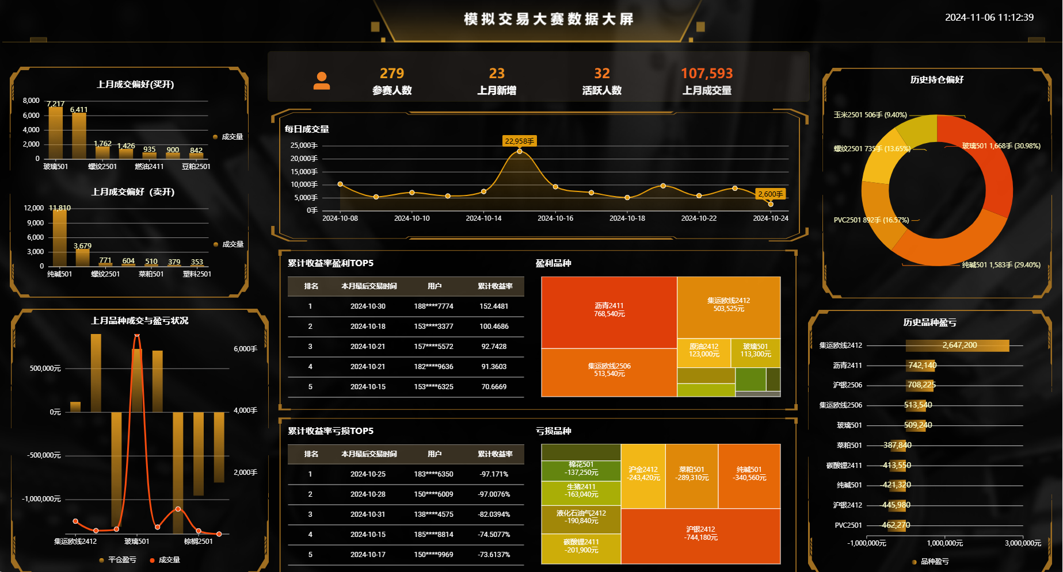

http://9778jerf7083.vicp.fun/#/de-link/DL0ITvGR

- 大赛概况
BI图表样式：指标卡，显示具体数值与对应指标名称

- 参赛人数
数据表 | 字段 | 取数逻辑 | Sql
参赛用户表 | 用户账号（电话号） | 统计不同用户账户的数量 | select count(*) 参赛人数 from (select distinct u_account from 参赛用户表) temp

- 上月新增参赛人数
数据表 | 字段 | 取数逻辑 | Sql
参赛用户表 | 用户账号（电话号）、报名时间 | 基于用户账号，统计报名时间在上月内的用户数量 | select count(*) 上月新增 from (select distinct u_account from 参赛用户表 where month(u_rt) = month(current_date)-1) temp

- 活跃人数
数据表 | 字段 | 取数逻辑 | Sql
参赛用户表 | 用户账号（电话号）、最后交易时间 | 基于用户账号和最后交易时间，统计近一月内存在交易的用户的数量，即最后交易时间在近一月时间段内。 | select count(*)活跃人数 from (select distinct u_account from 参赛用户表 where date(u_rt) > CURDATE()-interval 30 day) temp

- 上月成交量
数据表 | 字段 | 取数逻辑 | Sql
历史成交记录表 | 成交量、成交时间 | 汇总上个月所有成交品种的成交量 | select sum(turnover)上月成交量 from 历史成交记录表 where month(time) = (month(current_date) - 1)

- 上月成交偏好

BI图表样式：基础柱状图，通过柱状展示各品种上月不同成交方向的成交偏好。

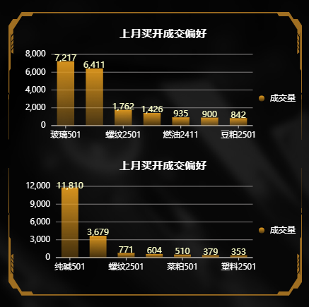

数据表 | 字段 | 取数逻辑 | Sql
历史成交记录表 | 合约名称、成交方向、成交量 | 首先基于成交方向分别统计上个月在“买开”、“卖开”不同方向下品种的总成交量，随后按成交量从大到小进行排序，取成交方向为“买开”的品种的成交量最大的前5名，取成交方向为“卖开”的品种的成交量最大的前5名， | select * from (SELECT trade_type, security AS 合约名称, sum(turnover) AS 成交量  FROM 历史成交记录表  where trade_type = '卖开'  GROUP BY 合约名称,trade_type  order by 成交量 DESC  LIMIT 5) a  union ALL  select * from (SELECT trade_type, security AS 合约名称, sum(turnover) AS 成交量  FROM 历史成交记录表  where trade_type = '买开'  GROUP BY 合约名称,trade_type  order by 成交量 DESC  LIMIT 5) b

- 上月品种成交与盈亏状况

BI图表样式：柱线组合图，统计上月平仓盈利与亏损的top5品种，以柱状图展示品种的盈利/亏损额，以线状图展示品种对应的成交量。

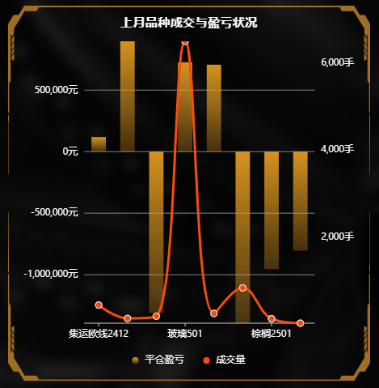
数据表 | 字段 | 取数逻辑 | Sql
历史成交记录表 | 合约名称、成交量、平仓盈亏、成交时间 | 统计上个月各成交品种的总成交量以及对应的总平仓盈亏，分别取平仓盈利最多的前5个品种以及各自对应的成交量，和平仓亏损最多前5个品种以及各自对应的成交量。 | select 合约名称, sum(成交量) 成交量,sum(平仓盈亏) 平仓盈亏 from  (  select * from (SELECT security AS 合约名称, sum(turnover) AS 成交量,sum(close_profit)平仓盈亏  FROM 历史成交记录表  where month(time)=month(CURRENT_DATE)-1  GROUP BY 合约名称,trade_type  order by 平仓盈亏 DESC  LIMIT 5) a  union ALL  select * from (SELECT security AS 合约名称, sum(turnover) AS 成交量,sum(close_profit)平仓盈亏  FROM 历史成交记录表  where month(time)=month(CURRENT_DATE)-1  GROUP BY 合约名称,trade_type  order by 平仓盈亏 asc  LIMIT 5) b  )c  group by 合约名称

- 上月每日成交量

BI图表样式：面积图，展示上月每日的总成交量，标签标示出最大值与最小值的位置与对应的成交手数。

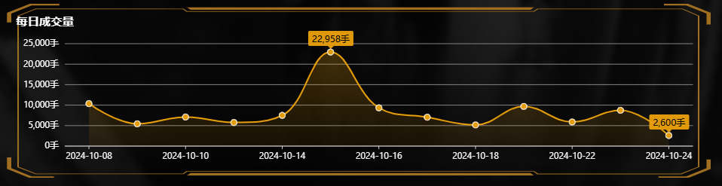

数据表 | 字段 | 取数逻辑 | Sql
历史成交记录表 | 成交量、成交时间 | 统计汇总上个月每日的总成交量，当某日为双休日且存在成交量，将当日成交量汇总至下一交易日(一般为周一) | -- 在统计上月的每日成交量前需要做如下的数据处理  -- 1、统计汇总上个月每日的总成交量，将统计结果插入临时表  -- insert into lastMonthDailyTurnOver(date,turnover)  -- SELECT date(time),sum(turnover) from 历史成交记录表 group by date(time) order by date(time) desc  -- 2、若上月某日为周六、周日且存在成交量，将该日的成交量汇至下一个交易日(一般是周一)，在临时表中删除该日数据  -- update lastMonthDailyTurnOver a inner join (select id+1 id,date,turnover from lastMonthDailyTurnOver where MONTH(date) = MONTH(CURRENT_DATE)-1 AND DAYOFWEEK(date) IN (1,7) ) b on a.id=b.id set a.turnover=a.turnover+b.turnover;  -- delete weekend date from lastMonthDailyTurnOver  -- select id from lastMonthDailyTurnOver where MONTH(date) = MONTH(CURRENT_DATE)-1 AND DAYOFWEEK(date) IN (1,7)  -- DELETE from lastMonthDailyTurnOver where id in (142,148,157)  --3、取临时表数据绘制BI表  select date 日期, turnover 成交量 from lastMonthDailyTurnOver order by date asc

- 上月累计收益率盈利TOP5
BI图表样式：
- 明细表，展示上月累计收益率最大/最小的前5名用户的排名次序、本月最后交易时间、用户脱敏账号、累计收益率。
- 矩形树图，汇总累计收益率最大/最小的TOP5用户历史成交品种的逐笔盈亏，以逐笔盈亏作为色块大小指标，对于累计收益率最大TOP5用户的盈利品种盈亏树图，逐笔盈利越多，色块越大；对于累计收益率最小TOP5用户的品种亏损树图，逐笔亏损越多，色块越大，

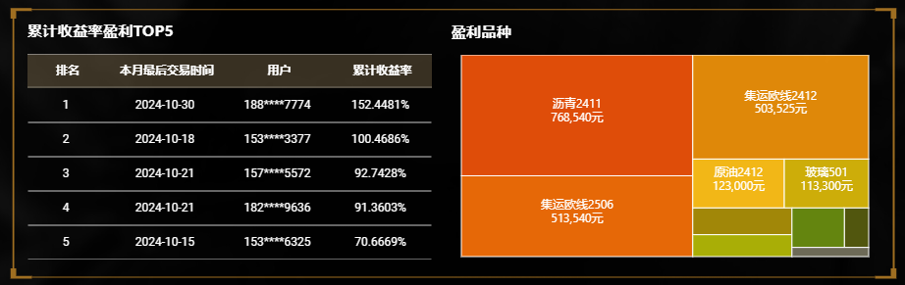
- TOP5用户排名状况
数据表 | 字段 | 取数逻辑 | Sql
参赛用户表 | 累计收益率、最后交易时间、用户账号 | 首先将最后交易时间在上一个月，累计收益率大于0的用户基于累计收益率从大到小进行排序作为盈利用户排名，取排名前5的用户的账号、累计收益率以及最后交易时间 | -- 过去一个月内累计收益在百分之前50的用户  select ROW_NUMBER() over (order by u_cg desc) 排名,u_ltt 本月最后交易时间,u_account 用户,u_cg 累计收益率 from( select *,ROW_NUMBER() over (order by u_cg desc) rn from 参赛用户表 where u_cg>0 order by u_cg desc) b where  b.rn <=(  select floor(0.5*count(*)) from (  select *,ROW_NUMBER() over (order by u_cg desc) rn from 参赛用户表 where u_cg>0 order by u_cg desc  )a  ) and month(u_ltt)=month(CURRENT_DATE)-1

- TOP5用户操作品种中获利最多的前十品种
数据表 | 字段 | 取数逻辑 | Sql
历史持仓汇总表、参赛用户表 | 历史持仓汇总表：合约名称、用户账号、逐笔盈亏、可用总仓  参赛用户表：累计收益率、最后交易时间 | 首先将最后交易时间在上一个月，累计收益率大于0的用户基于累计收益率从大到小进行排序作为盈利用户排名，取排名前五的用户的账号，从历史持仓汇总表中分别查询出各账号对应的品种持仓数据，再汇总统计排名前5用户的历史持仓各品种的总逐笔盈亏和总持仓数量，基于逐笔盈亏从大到小进行排序，取排行前10 | select table_b.security 合约,sum(table_b.position_total) 持仓数量,sum(table_b.PL_perdeal) 逐笔盈亏 from (  select u_ltt,u_account,u_cg from( select *,ROW_NUMBER() over (order by u_cg desc) rn from 参赛用户表 where u_cg>0 order by u_cg desc) b where  b.rn <=(  select floor(0.5*count(*)) from (  select *,ROW_NUMBER() over (order by u_cg desc) rn from 参赛用户表 where u_cg>0 order by u_cg desc  )a  ) and month(u_ltt)=month(CURRENT_DATE)-1  ) table_a left join `历史持仓汇总表` table_b on table_a.u_account = table_b.u_account group by table_b.security order by 逐笔盈亏 desc limit 10

- 上月累计收益率亏损TOP5

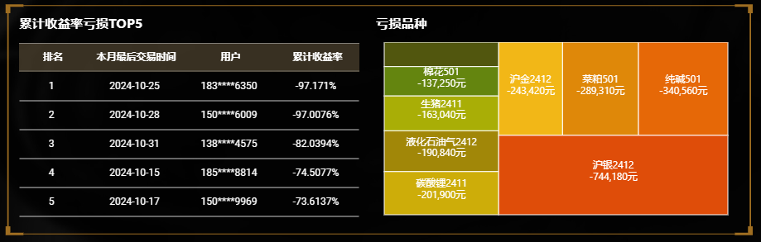
- TOP5用户排名状况
数据表 | 字段 | 取数逻辑 | Sql
参赛用户表 | 累计收益率、最后交易时间、用户账号 | 首先将最后交易时间在上一个月，累计收益率小于0的用户基于累计收益率从小到大进行排序作为亏损用户排名，取排名前5的用户的账号、累计收益率以及最后交易时间 | select ROW_NUMBER() over (order by u_cg asc) 排名,u_ltt 本月最后交易时间,u_account 用户,u_cg 累计收益率 from( select *,ROW_NUMBER() over (order by u_cg asc) rn from 参赛用户表 where u_cg<0 order by u_cg asc) b where  b.rn <=(  select floor(0.5*count(*)) from (  select *,ROW_NUMBER() over (order by u_cg asc) rn from 参赛用户表 where u_cg>0 order by u_cg asc  )a  ) and month(u_ltt)=month(CURRENT_DATE)-1

- TOP5用户操作品种中亏损最多的前十品种
数据表 | 字段 | 取数逻辑 | Sql
历史持仓汇总表、参赛用户表 | 历史持仓汇总表：合约名称、用户账号、逐笔盈亏、可用总仓  参赛用户表：累计收益率、最后交易时间 | 首先将最后交易时间在上一个月，累计收益率小于0的用户，基于累计收益率从小到大进行排序作为亏损用户排名，取排名前5的用户的账号，从历史持仓汇总表中分别查询出各账号对应的品种持仓数据，再汇总统计这些账号对应用户的历史持仓品种各品种的总逐笔盈亏和总持仓数量，基于逐笔盈亏从小到大进行排序，取排行前10 | select table_b.security 合约,sum(table_b.position_total) 持仓数量,sum(table_b.PL_perdeal) 逐笔盈亏 from (  select u_ltt,u_account,u_cg from( select *,ROW_NUMBER() over (order by u_cg asc) rn from 参赛用户表 where u_cg<0 order by u_cg asc) b where  b.rn <=(  select floor(0.5*count(*)) from (  select *,ROW_NUMBER() over (order by u_cg asc) rn from 参赛用户表 where u_cg<0 order by u_cg asc  )a  ) and month(u_ltt)=month(CURRENT_DATE)-1  ) table_a left join `历史持仓汇总表` table_b on table_a.u_account = table_b.u_account group by table_b.security order by 逐笔盈亏 asc limit 10

- 历史品种持仓偏好
BI图表样式：环形图，以持仓数量为圆弧角度指标，某品种持仓数量越大，圆弧角度越大，示意其占比越大，反之。

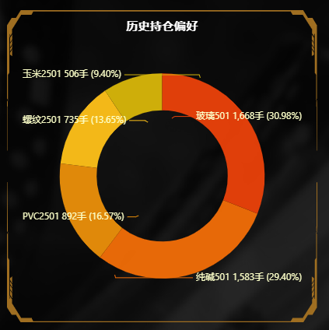
数据表 | 字段 | 取数逻辑 | Sql
历史持仓汇总表 | 合约名称、可用总仓 | 汇总统计历史各品种的持仓数量，取持仓数量最大的前10名 | select security 合约名称,sum(position_total) 历史持仓总量 from 历史持仓汇总表 GROUP BY 合约名称 ORDER BY 历史持仓总量 DESC limit 10

- 历史品种盈亏状况
BI图表样式：基础条形图，以条形图图展示品种的盈利/亏损额。

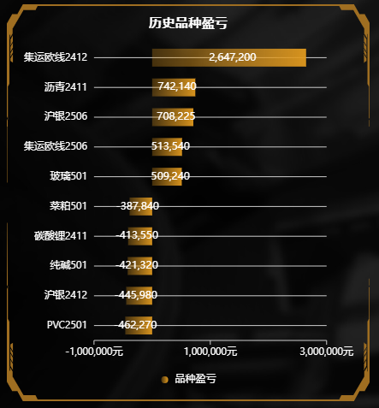
数据表 | 字段 | 取数逻辑 | Sql
历史持仓汇总表 | 合约名称、可用总仓、持仓盈亏 | 汇总统计历史各品种的逐笔盈亏，取逐笔盈利最多的前5名和逐笔亏损最多的前5名 | select*from(  (select `security` 合约名称,sum(PL_perdeal) 品种盈亏 from `历史持仓汇总表` GROUP BY `security` ORDER BY 品种盈亏 desc limit 5)  union ALL  (select `security` 合约名称,sum(PL_perdeal) 品种盈亏 from `历史持仓汇总表` GROUP BY `security` ORDER BY 品种盈亏 asc limit 5)  )tmp order by 品种盈亏 desc

